Примерни задачи от състезанието за 1 клас

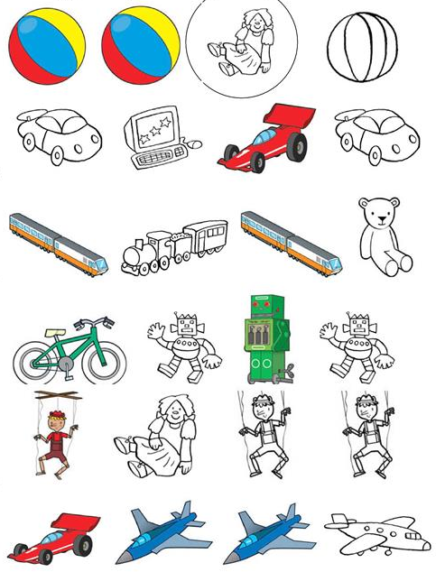
Задача 1 ● = ? Ако → +4 ⇢ −1
3 → ○ ⇢ ∆ ⇢ ●

Задача 2 3 + 4 = ∇ 2 + 4 = ◊ ∇ - ◊ = ?

Задача 3 ☺= ? 5 + ☺ = 7 − ☺

Задача 4 Задача 5 Задача 6
6
1
4
3
7
9
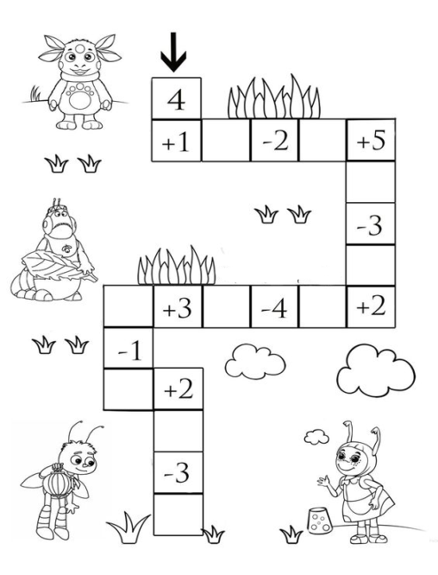
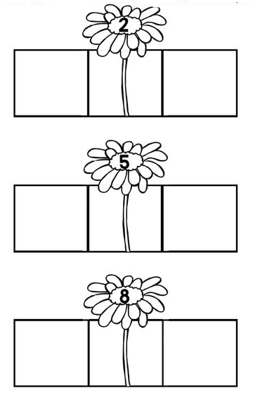
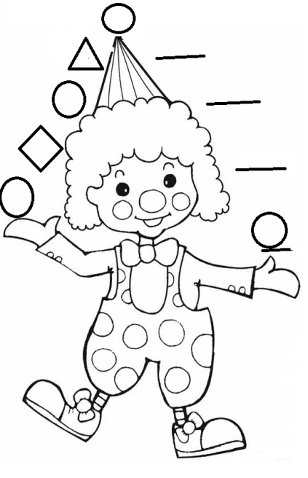

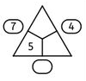
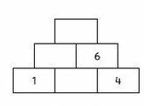
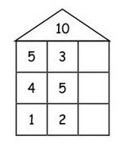
Задача 7 Задача 8 Задача 9

+ или -

Задача 10 9 8 7 6 5 = 7

